|  |  |  |
| --- | --- | --- |
|  | **Carátula para entrega de prácticas** | |
| Facultad de Ingeniería | | Laboratorio de docencia |

Laboratorios de computación

salas A y B

|  |  |
| --- | --- |
| *Profesor:* | Claudia Rodriguez Espino |
| *Asignatura:* | Fundamentos de programacion |
| *Grupo:* | 04 |
| *No de Práctica(s):* | 11 |
| *Integrante(s):* | Fragoso Alarcon Alejandro Misael |
|  |  |
| *No. de Equipo de cómputo empleado* | 13 |
| *Semestre:* | 2019-2 |
| *Fecha de entrega:* | 29-Abr-19 |
| *Obervaciones:* |  |
|  |  |

CALIFICACIÓN: __________

Guía práctica de estudio 11: Arreglos unidimensionales y multidimensionales

**Objetivo:**

Reconocer la importancia y utilidad de los arreglos, en la elaboración de programas que resuelvan problemas que requieran agrupar datos del mismo tipo, así como trabajar con arreglos tanto unidimensionales como multidimensionales.

**Actividades:**

* 􏰀Elaborar un programa en lenguaje C que emplee arreglos de una dimensión.
* Resolver un problema que requiera el uso de un arreglo de dos dimensiones, a través de un programa en lenguaje C.
* 􏰀Manipular arreglos a través de índices y apuntadores.

RFC

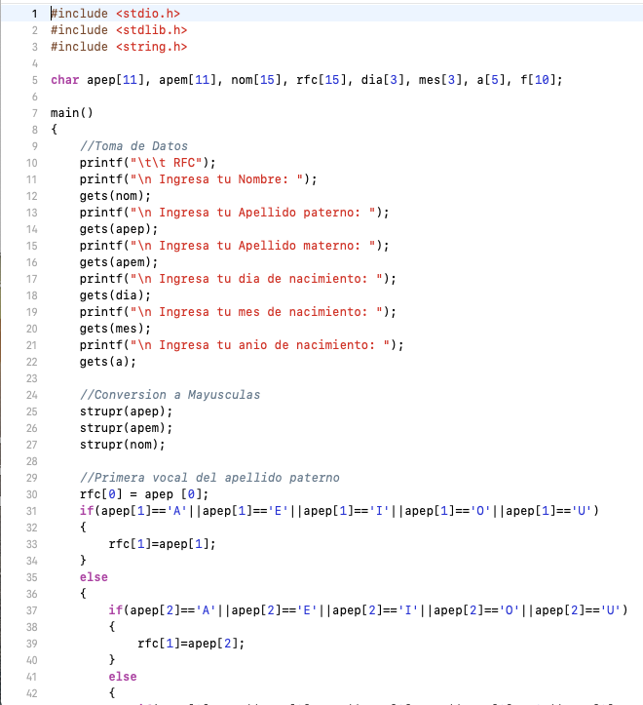

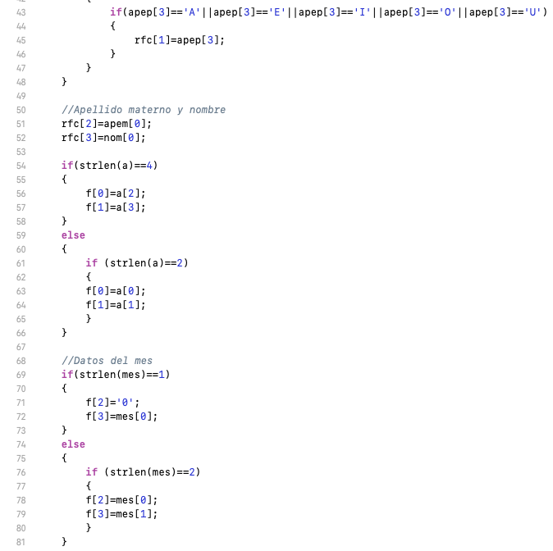

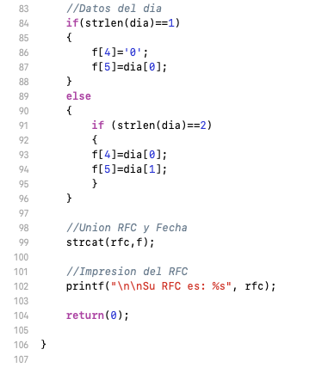

Promedio 12 numeros

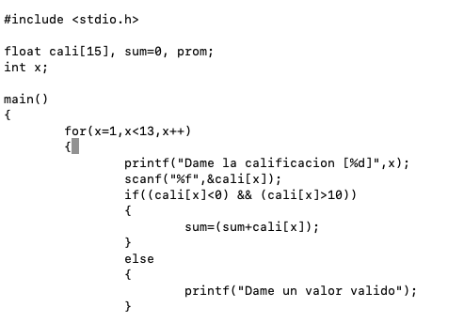

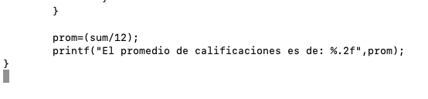

NOTA: EN FOR VA CON PUNTO Y COMA, NO CON COMA

Matriz por un escalar

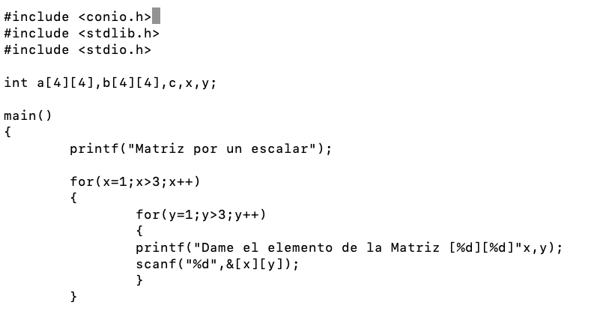

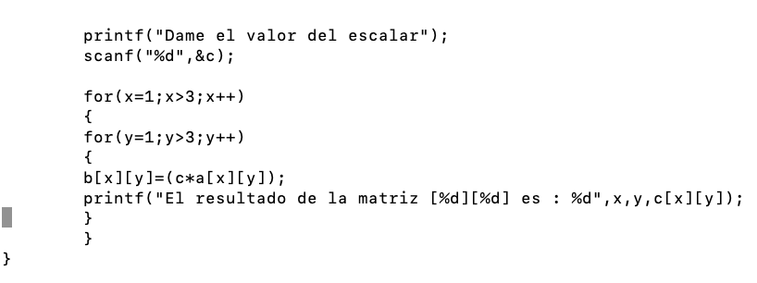

Conclusion

La importancia de usar arreglos es que se puede guardar varios datos del mismo tipo en una sola variable. Esto es para manejar mucha información de forma más fácil.